Инструкция по работе обучающихся в условиях дистанционного обучения

- Зайдите на сайт техникума https://ethm.ru/
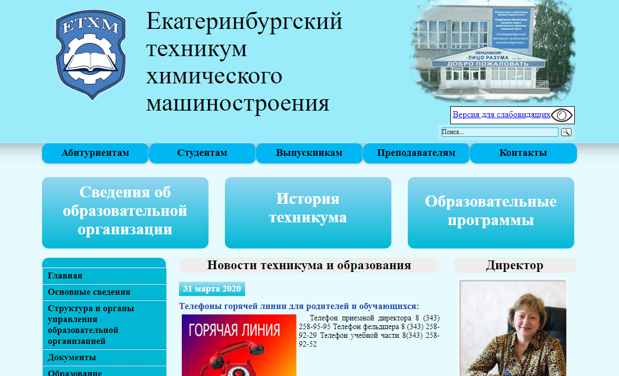

- В разделе “СТУДЕНТАМ” выбрать вкладку “РАСПИСАНИЕ УЧЕБНЫХ ЗАНЯТИЙ” (https://ethm.ru/studentam/raspisanie-uchebnyh-zanyatij/)
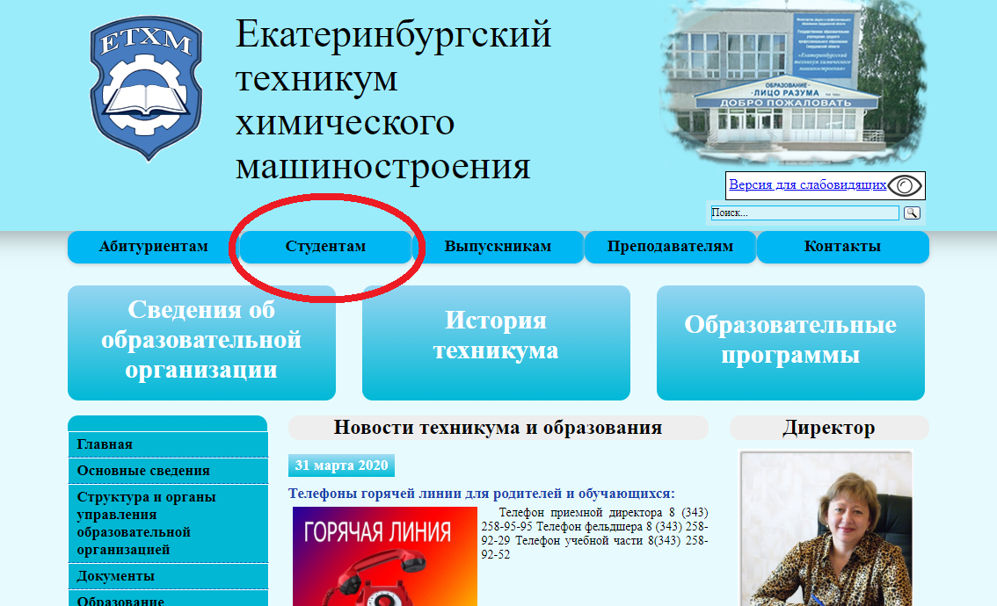
- Выберите интересующую Вас дату и курс:
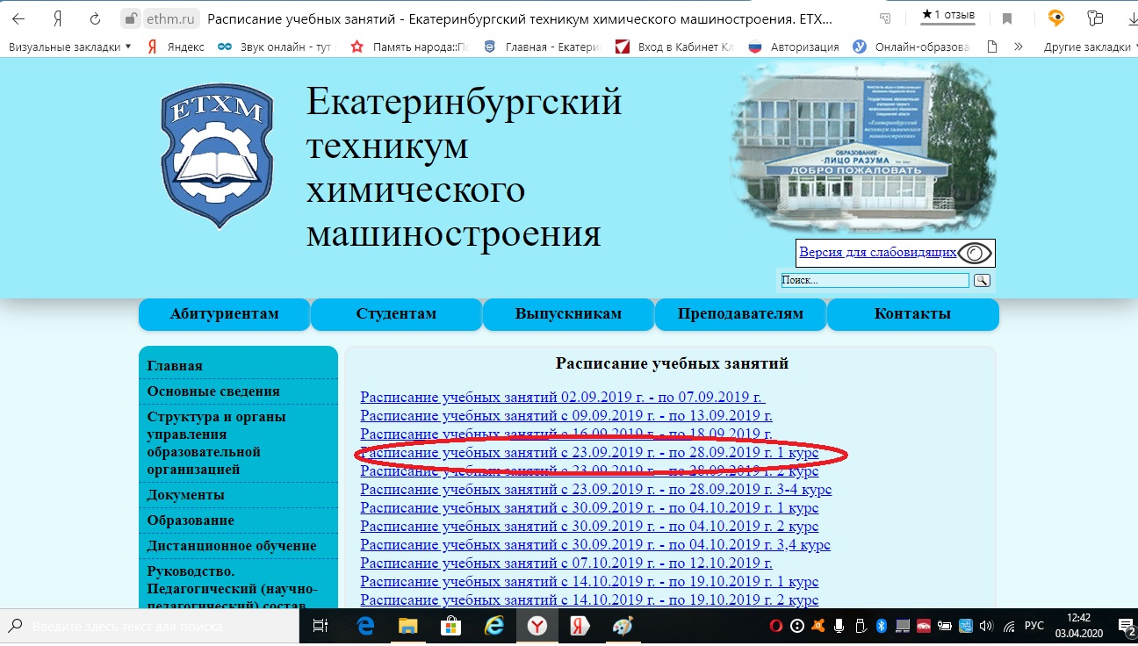

- Откроется расписание групп выбранного курса:
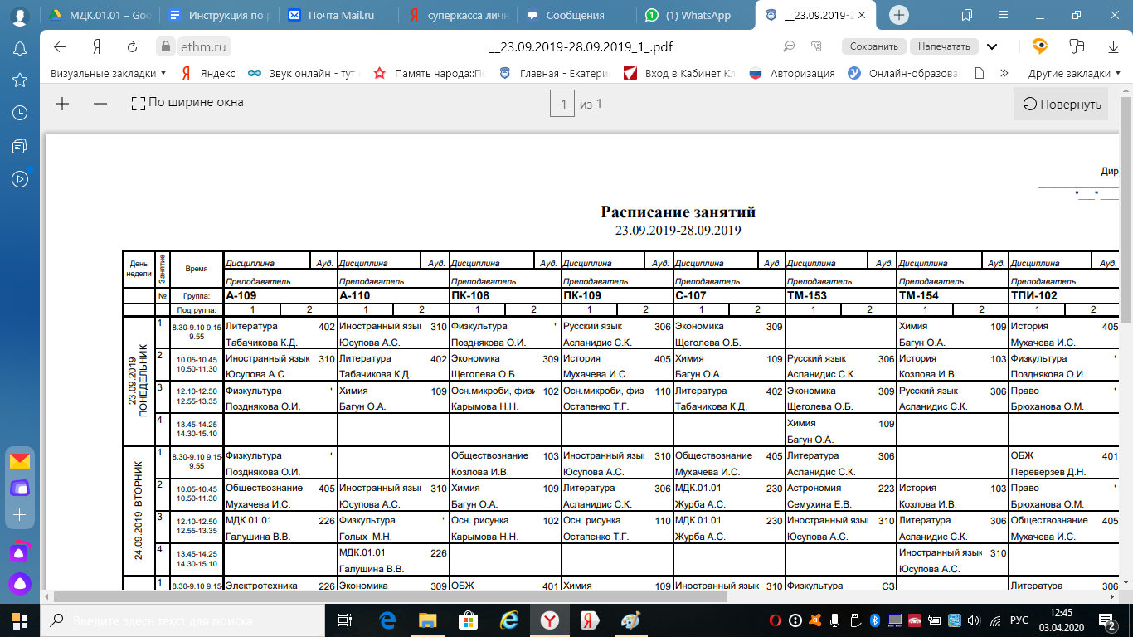

- В расписании для своей группы определите дисциплину и преподавателя (например, гр.А-109, литература, Табатчикова К.Д.
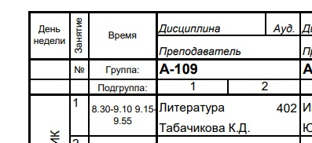

- Вернитесь на вкладку “СТУДЕНТАМ” и в таблице ЗАДАНИЯ ДЛЯ ДИСТАНЦИОННОГО ОБУЧЕНИЯ
найдите фамилию преподавателя и дисциплину:
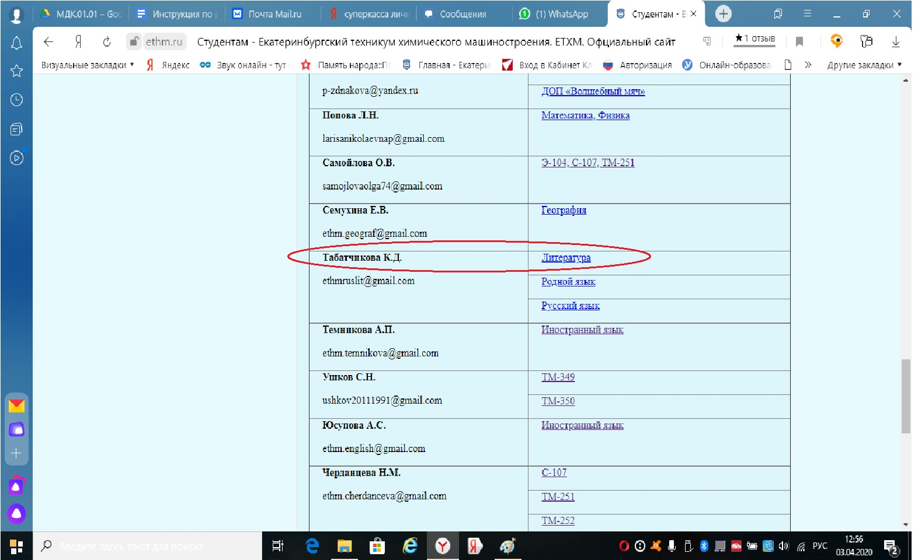

- Перейдите по ссылке, нажав на интересующую Вас дисциплину.

- Перед Вами откроется Google-disk, на котором преподаватель выложил задания по уроку на данную дату или на те занятия, которые уже были проведены в Вашей группе:
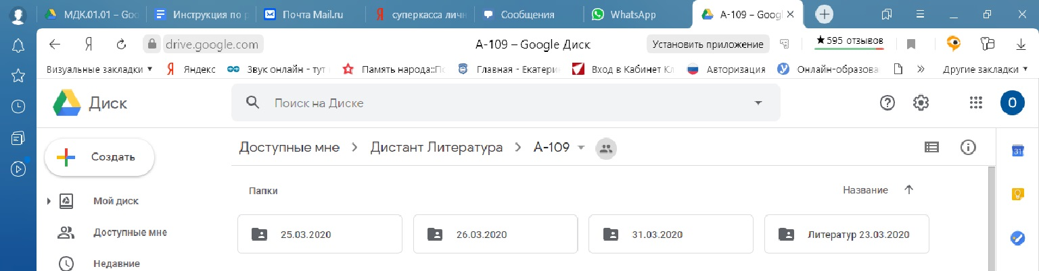

- Прочитайте приложенные материалы и выполните проверочные тесты:
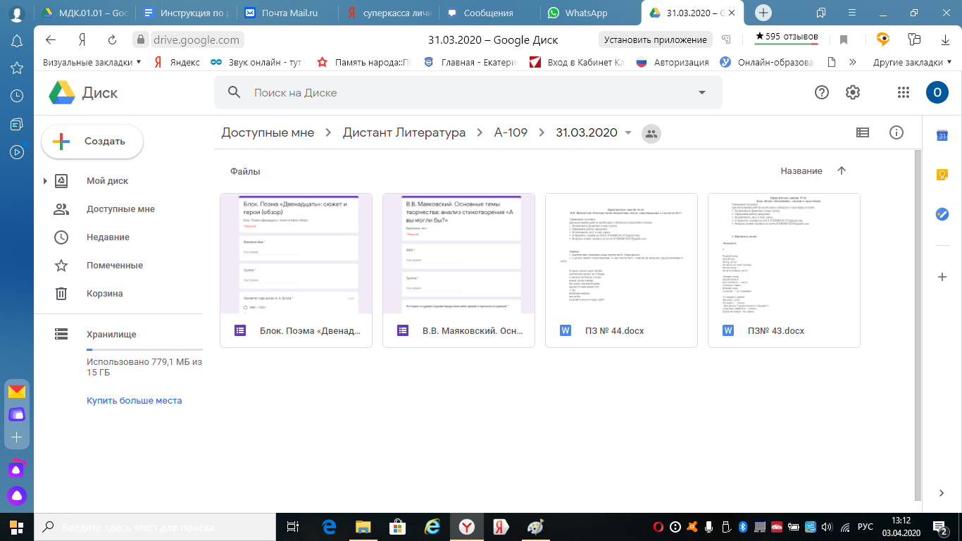

- При выполнении письменных работ обратите внимание на какую почту преподаватель просит выслать Вашу работу и в каком формате следует отправлять готовое задание. Не забудьте в теме письма указать свою фамилию, дату урока, группу и при необходимости дисциплину, например:

А-109_Иванов Д._23.03.2020_ Литература

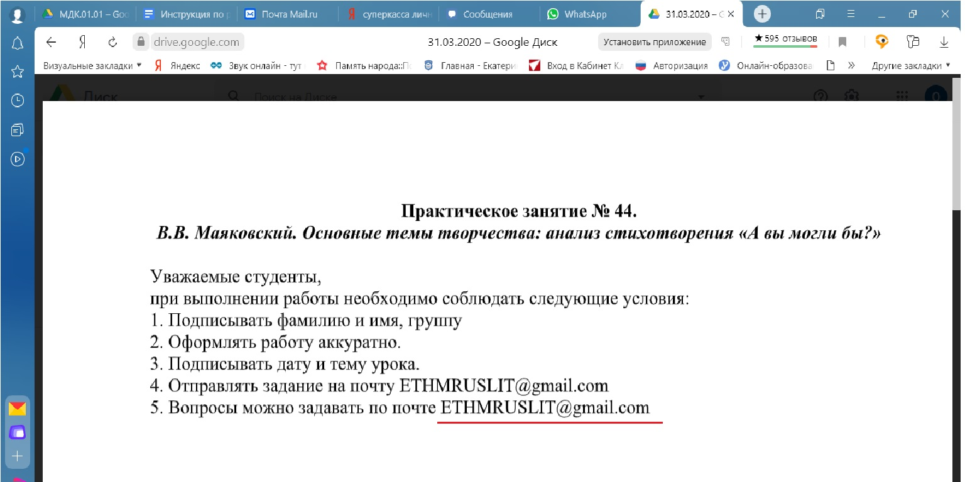

- При работе с Google - Тестом Вам необходимо заполнить свою Фамилию, Имя и номер группы и ответить на вопросы, выбирая правильные ответы:
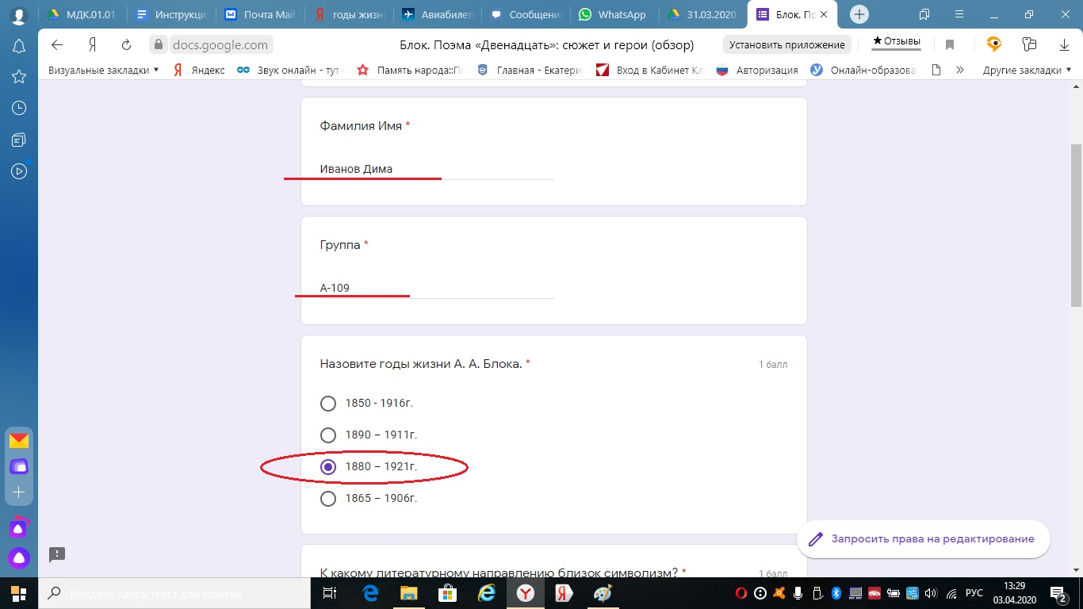

- В конце ответов не забудьте нажать ОТПРАВИТЬ:
